Paste câu lệnh
+,handle_login.php
<?php
// TODO 1: (Cực kỳ quan trọng) Khởi động session
// Phải gọi hàm này TRỚC BẤT KỲ output HTML nào // Gợi ý: Dùng hàm session_...()
session_start();
// TODO 2: Kiểm tra xem người dùng đã nhấn nút "Đăng nhập" (gửi form) chưa
// Gợi ý: Dùng hàm isset() để kiểm tra sự tồn tại của $_POST['username']
if(!isset($_POST['username'])&&isset($_POST['password'])){
header("Location: login.html");
exit;}
// TODO 3: Nếu đã gửi form, lấy dữ liệu 'username' và 'password' từ $_POST
$user =$_POST['username'];/
$pass =$_POST['password'];
// TODO 4: (Giả lập)
Kiểm tra logic đăng nhập // Nếu $user == 'admin' VÀ $pass == '123' thì là đăng nhập thành công
if($user =='admin'&& $pass =='123'){
// TODO 5: Nếu thành công, lưu tên username vào SESSION
$_SESSION['username']= $user;
// TODO 6: Chuyển hướng người dùng sang trang "chào mừng"
header("Location:wellcome.php");
// Và luôn gọi exit() ngay sau khi dùng header()
exit;}
else{
// Nếu thất bại, chuyển hướng về login.html
header('Location: login.html?error=1');// Kèm theo thông báo lỗi trên URL
exit; }
// TODO 7: Nếu người dùng truy cập trực tiếp file này (không qua POST),
header('Location:login.html'); // Gợi ý: Dùng else cho TODO 2 và cng header() về login.html
?>
+,wellcome.php
<?php
// TODO 1: Khởi động session (BẮT BUỘC ở mọi trang cần dùng SESSION)
// Gợi ý: Dùng hàm session_...()
session_start();
// TODO 2: Kiểm tra xem SESSION (l u tên đăng nhập) có tồn tại không?
// Gợi ý: Dùng isset($_SESSION['...']) (dùng đúng tên bạn đặt ở Tệp 2, TODO 5)
if(isset($_SESSION['username'])){
// TODO 3: Nếu tồn tại, lấy username từ SESSION ra
$loggedInUser =$_SESSION['username'];
// TODO 4: In ra lời chào mừng
echo"<h1>Chào mừng trở lại, $loggedInUser!</h1>";
echo"<p>Bạn đã đăng nhập thành công.</p>";
// TODO 5: (Tạm thời) Tạo 1 link để "Đăng xuất" (chỉ là quay về login.html)
echo'<a href="login.html">Đăng xuất (Tạm thời)</a>';
}else{
// TODO 6: Nếu không tồn tại SESSION (ch a đăng nhập)
header('Location:login.html');
/ Gợi ý: Dùng header('Location: ...');
exit;
}
?>
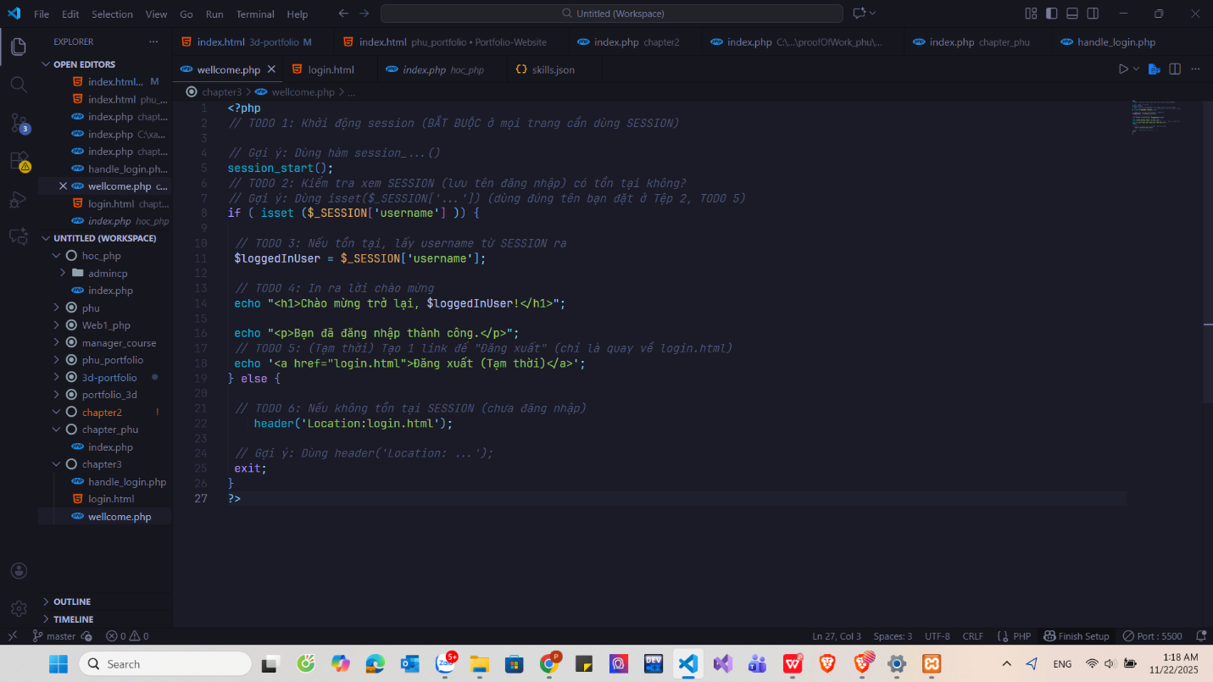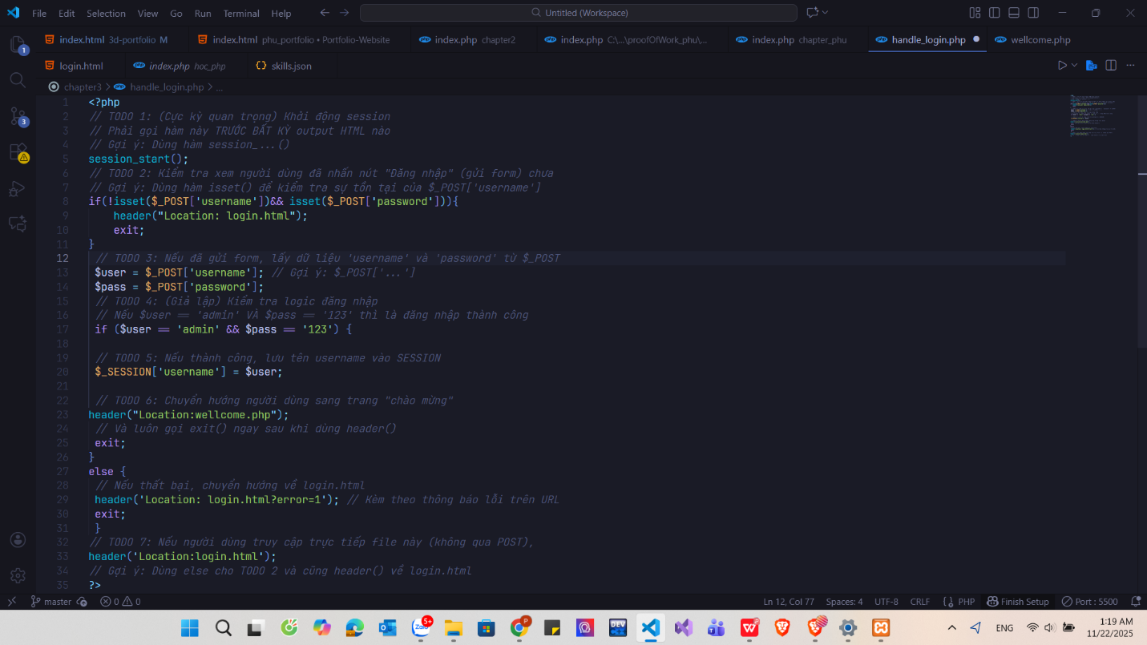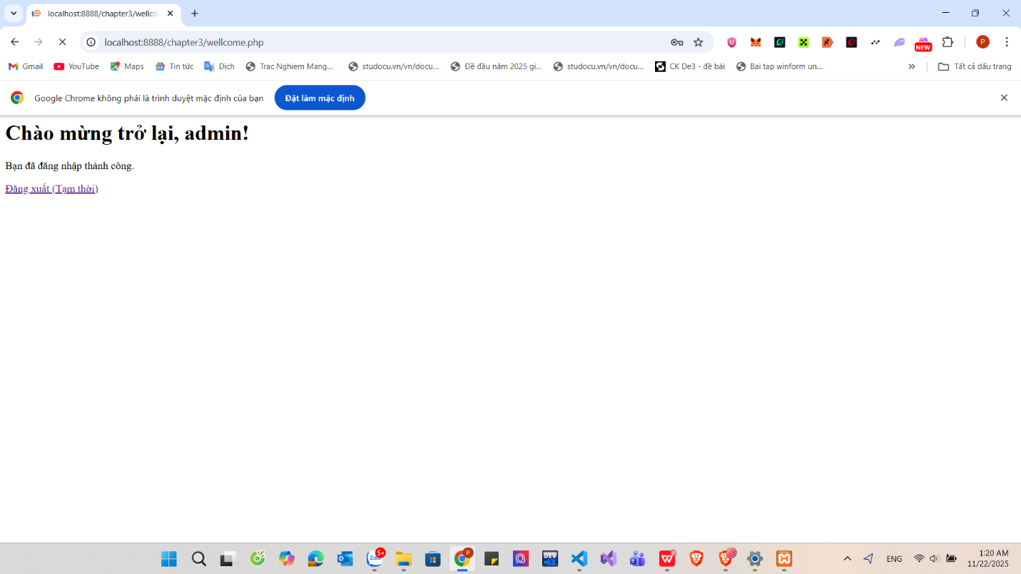
Câu hỏi của tôi là:Tại sao session trong PHP tự động tạo ra một Session ID mới sau khi
đăng nhập (session_regenerate_id), và điều gì sẽ xảy ra nếu ứng dụng KHÔNG thực hiện
việc này

